ЭКОНОМИКА
ВПРОФЕССИОНАЛЬНОЙ ДЕЯТЕЛЬНОСТИ

методические указания по выполнению контрольной работы

Содержание
 | стр.
1. Требования к знаниям, умениям, которые студент должен будет продемонстрировать по результатам самостоятельной учебно-познавательной деятельности в ходе выполнения работы | 4
2. Условия оценивания контрольной работы | 5
3. Задания контрольной работы | 6
4. Методические указания по оформлению контрольной работы | 28
5. Примерные вопросы для самоконтроля | 31
Библиографический список | 32
Приложение 1. Титульный лист | 34
Приложение 2. Содержание | 35

1. Требования к знаниям и умениям студента
по результатам самостоятельной учебно-познавательной деятельности
в ходе выполнения работы

По результатам самостоятельной учебно-познавательной деятельности в ходе выполнения контрольной работы студент должен:
Знать | - основные принципы и технологии регистрации, организации и развития кадастровой деятельности;  - особенности использования экономических ресурсов, в том числе информационных, и оценки результатов кадастровой деятельности
Уметь | - анализировать и интерпретировать экономические тенденции кадастровой деятельности, результаты анализа использовать в профессиональной деятельности
Владеть | - методами и приемами экономических расчетов с учетом особенностей кадастровой отрасли

2. Условия оценивания контрольной работы
Результат  проверки | Действия студента
Работа допущена к защите без исправлений | Студент приносит работу на очные занятия в распечатанном виде для защиты
Работа допущена к защите с исправлениями | Сделав исправления в работе, где это указано преподавателем, студент не присылает повторно работу на проверку, а приносит исправленную работу на очные занятия в распечатанном виде для защиты
Работа не допущена к защите | Сделав исправления в работе по указанию преподавателя, студент присылает работу на проверку повторно, до тех пор, пока работа не будет допущена к защите без исправлений или с незначительными исправлениями

Выполненная контрольная работа высылается преподавателю Преподаватель подтверждает получение письма от студента, оценивает работу и уведомляет студента о результатах проверки.
Допущенная к защите контрольная работа защищается студентом на очных занятиях во время сессии и оценивается преподавателем. Студент, выполнивший работу: а) в срок и на высоком теоретическом и прикладном уровне, аттестуется с оценкой «отлично»; б) в срок, но не проявивший высокий уровень аналитической работы, аттестуется с оценкой «хорошо»; в)с нарушением срока и/или не показавший умения применять теоретические знания на практике, аттестуется с оценкой «удовлетворительно». Студент, не выполнивший работу, аттестуется с оценкой «неудовлетворительно».

3. Задания для контрольной работы
Контрольная работа предусматривает выполнение шести заданий.
Задание 1. Характеристика региона кадастровой деятельности
Рекомендуемый алгоритм выполнения задания:
Шаг 1. Ознакомьтесь с требованиями к оформлению контрольной работы (см. далее по тексту), выполните первичное форматирование файла «2021_кр_ФИО_Регион»: поля (левое – 3 см, верх/низ – 2 см, правое – 15 см), шрифт 12, Times New Roman, одинарный межстрочный интервал, без отступов, красная строка – 1 см;
ШАГ 2 РЕГИОН СВЕРДЛОВСКАЯ ОБЛАСТЬ
Шаг 3. Заполните табл. 1.
Таблица 1
Динамика социально-экономических показателей региона
Показатель | 2016 г. | … | 20__ г.  (настоящее время)
ВРП, трлн руб.
Темп роста ВРП, %
Уд. вес ВРП региона в экономике РФ, %
Коэффициент опережения региона, %
Вспомогательные данные
ВРП по субъектам РФ, трлн руб.
Среднероссийский ВРП, трлн руб.
Темп роста ВРП по субъектам РФ

Рекомендуемый порядок заполнения таблицы.
3.1. Перейдите по ссылке https://www.fedstat.ru/indicator/59448 — ЕМИСС — ВРП в основных ценах (ОКВЭД 2). Перенесите данные строки «Всего по обследуемым видам экономической деятельности» таблицы «Российская Федерация» базы данных Росстата в соответствующие ячейки «ВРП по субъектам РФ» заполняемой таблицы.
3.2. Добавьте фильтрацию — исследуемый регион, например, Москва. Скачайте данные.
3.3. Перенесите данные строки «Всего по обследуемым видам экономической деятельности» таблицы региона, например, «Москва», базы данных Росстата в соответствующие столбцы строки «ВРП» заполняемой таблицы.
Полезные советы для упрощения процесса выполнения задания:
- при недостатке данных может быть использован прием экстраполяции (определение будущих значений показателей на основе имеющихся данных в прошлые периоды);
- данные привести к единому измерителю — трлн руб., оставив по одной цифре после запятой (если значения получаются одинаковыми или обнуляются, то оставить две цифры после запятой).
3.4. Выполните подстановку скачанных данных в соответствующие формулы и заполните следующие строки таблицы:
- среднероссийский ВРП – формула (1);
$ВРП_{РФ}=\frac{ВРП_{по субъектам}}{n}=\frac{\sum_{i=1}^{n}{ВРП_{i}}}{n}$, (1)
где ВРП_{i}— это ВРП i-того субъекта, исчисляется в рублях;
n — число регионов;
- темп роста ВРП – формула (2);
$ТР_{ВРП}=\frac{ВРП_{т}}{ВРП_{б}}×100,$ (2)
где ВРП_{т} и ВРП_{б} — ВРП соответственно текущего и базового периодов.
Темп роста показывает интенсивность изменений ВРП:ТР_{ВРП}$>100$% — экономический рост;ТР_{ВРП} = 100% — стагнация; ТР_{ВРП}$<100$% — экономический спад (рецессия, кризис);
- темп роста ВРП по субъектам РФ – см. формулу (2);
- удельный вес ВРП региона в экономике РФ – формула (3):
$У_{ВРП}=\frac{{ВРП}_{Регион}}{ВРП_{по субъектамРФ}}×100,\%,$ (3)
- коэффициент опережения региона – формула (4):
$К_{о}=\frac{{ТР}_{ВРП}}{{ТР}_{ВРП по субъектам}}×100,\%,$ (4)
3.5. Напишите комментарий к таблице.
Пример комментария. Каждый регион России имеет уникальное местоположение, которое во многом определяет его инфраструктуру, природно-климатические условия, менталитет населения и другие параметры объективного характера, оказывающие непосредственное влияние на конкурентоспособность региона. Вместе с тем социально-экономическое положение всех регионов нашей страны имеет единый контент, который оценивается при помощи множества социально-экономических показателей. Динамика социально-экономических показателей Москвы представлена в табл. 1.
Таблица 1
Динамика социально-экономических показателей Москвы
Показатель | 2016 г. | 2017 г. | 2018 г. | 2019 г. | 2020 г.
ВРП, трлн руб. | 14,2 | 15,7 | 16,7 | 17,6 | 16,6
Темп роста ВРП, % | 105,0 | 111,0 | 106,0 | 106,0 | 98,0
Уд. вес ВРП региона в экономике РФ, % | 21,0 | 21,0 | 21,0, | 21,0 | 21,0
Коэффициент опережения региона, % | 100,0 | 103,0 | 100,0 | 99,0 | 101,0
Вспомогательные данные
ВРП по субъектам РФ, трлн руб. | 69,2 | 74,9 | 79,3 | 85,2 | 82,0
Среднероссийский ВРП, трлн руб. | 0,81 | 0,88 | 0,93 | 1,0 | 0,9
Темп роста ВРП по субъектам РФ | 105,0 | 108,0 | 106,0 | 107,0 | 99,0

Согласно данным Росстата, Москва как производственно-экономический центр нашей страны на постоянной основе лидирует по объему ВРП (рис. 1).

Рис. 1. Динамика ВРП Москвы, трлн руб.
В 2020 году ВРП столицы составил 16,6 трлн руб., что в 16 с лишним раз больше среднероссийского ВРП. До 2020 года наблюдался устойчивый рост ВРП столицы примерно на 1 трлн руб. в год (см. рис. 1). В 2020 году ВРП Москвы сократился на 2,4% преимущественно из-за карантинных ограничений и режима самоизоляции населения. Вместе с тем, власти столицы ожидают резкое восстановление ВРП уже в 2021 году на 3,3% и выход на рост 3,4% в 2022-2023 г.г.
Темп роста ВРП столицы как правило отстает от темпов роста среднероссийского ВРП и ВВП (рис. 2). Это объясняется высокими темпами роста отстающих регионов нашей страны как следствия государственной поддержки.

Рис. 2.Динамика темпов роста ВРП Москвы
Удельный вес Москвы в экономике страны стагнирует на уровне лидера. Традиционно на долю Москвы приходится более 1/5 объема валовой добавленной стоимости всех регионов России. Данный факт говорит о силе влияния столицы на экономику страны.
Шаг 4. Перейдите по ссылке http://vid1.rian.ru/ig/ratings/rating_regions.pdf и скачайте рейтинги социально-экономического положения субъектов РФ (с 2017 г. по настоящее время).
4.1. Перенесите данные, относящиеся к исследуемому региону, в соответствующие столбцы табл. 2 (по образцу), рассчитайте отклонения и среднероссийские значения показателей рейтингов.
Таблица 2
Динамика показателей социально-экономического положения Москвы
Показатель | 2017 г. | 2018 г. | 2019г. | 2020г. | Отклонение, 2020г. от 2019г.
Место в рейтинге | 1 | 1 | 1 | 1 | 0
Интегральный рейтинг | 84,725 | 88,049 | 88,980 | 83,929 | -5,051
1. Показатели масштаба экономики
Объем производства товаров и услуг, млрд руб. | 9 520,61 | 11 907,43 | 11604,59 | 10533,15 | −1071,44
Объем доходов консолидированного бюджета, скорректированный на индекс бюджетных расходов, млрд руб. | 2 107,01 | 2 531,13 | 2810,11 | 3 071,13 | +261,02
Численность занятых в экономике, тыс. человек | 7 086,79 | 7 158,11 | 7196,19 | 7 110,20 | −85,99
Оборот розничной торговли, млрд руб. | н/д | 4 798,45 | 5102,00 | 5 119,70 | +17,7
2. Показатели эффективности экономики
Объем производства товаров и услуг на одного жителя, тыс. руб. на человека | 765,30 | 947,98 | 917,08 | 831,57 | −85,51
Инвестиции в основной капитал на одного жителя, тыс. рублей на человека | 158,54 | 193,40 | 225,78 | 281,66 | −204,12
Доля прибыльных предприятий, % | 76,6 | 75,7 | 0,8 | 69,9 | +69,1
Отношение задолженности по налогам к объему поступивших налогов в бюджетную систему РФ, % | 11,1 | 7,3 | 0,1 | 12,7 | +12,6
3. Показатели бюджетной сферы
Доходы консолидированного бюджета на одного жителя, тыс. руб. на человека | 169,37 | 201, 51 | 222,08 | 242,46 | +20,38
Доля налоговых и неналоговых доходов в суммарном объеме доходов консолидированного бюджета, % | 97,8 | 96,8 | 97,3 | 90,0 | -7,3
Отношение государственного долга к налоговым и неналоговым доходам консолидированного бюджета, % | 1,7 | 1,3 | 1,2 | 1,2 | 0
Отношение налоговых и неналоговых доходов к расходам консолидированного бюджета, % | н/д | 99,3 | 95,3 | 85,9 | −9,4
4. Показатели социальной сферы
Отношение денежных доходов населения к стоимости фиксированного набора потребительских товаров и услуг, раз | 2,87 | 2,86 | 3,23 | 3,2 | -0,03
Уровень безработицы, % | 1,4 | 1,2 | 1,4 | 2,6 | +1,2
Ожидаемая продолжительность жизни при рождении, лет | 78 | 78 | 78,4 | 76,2 | -2,2
Уровень младенческой смертности, число детей, умерших в возрасте до одного года, на 1000 родившихся | 5,7 | 5,3 | 4,8 | 3,5 | -1,3
Смертность населения трудоспособного возраста, число умерших на 100 тыс. человек соответствующего возраста | н/д | 315,3 | 312,5 | 364,8 | +52,3
Доля населения с денежными доходами ниже величины прожиточного минимума | н/д | 7,2 | 6,6 | 6,3 | -0,3
Вспомогательные данные
Среднероссийский интегральный рейтинг | 46,6750 | 49,1295 | 50,8615 | 47,3055 | -
4.2. Напишите комментарий к таблице.
Пример комментария. Москва лидирует в большинстве российских рейтингов, в том числе в ключевом рейтинге социально-экономического положения субъектов Федерации, который на регулярной основе формируется экспертами Рейтингового агентства «РИА Рейтинг» посредством агрегирования ключевых показателей регионального развития. Рейтинг иллюстрирует региональную конъюнктуру и высвечивает проблемы, от решения которых зависит дальнейший путь развития конкретного субъекта Федерации.
По итогам 2020 г. Москва, как и ранее, лидирует в интегральном рейтинге с числом баллов более 83, что почти в два раза больше среднероссийского показателя. При этом не все показатели социально-экономического развития столицы демонстрируют рост.
В группе показателей эффективности, наряду с ростом объемов производства и инвестиций, приходящихся на одного жителя, а также существенным понижением задолженности по налогам, наблюдается снижение доли прибыльных предприятий, что является общероссийской тенденцией и серьезной проблемой, требующей пристального внимания органов власти всех уровней.
В группе показателей масштаба экономики растут два показателя из четырех возможных: объем доходов консолидированного бюджета и оборот розничной торговли. При этом объем производства товаров и услуг снижается, при росте оборота розничной торговли, что противоречит закону рыночного равновесия и во многом объяснятся следствием ограничений во время пандемии. Численность занятых в экономике также снижается.
В группе показателей эффективности экономики, как следствие сокращения объема производства товаров и услуг, сокращается объем производства товаров и услуг на одного жителя. Также сокращаются инвестиции в основной капитал на одного жителя и растет задолженность по налогам. Доля прибыльных предприятий демонстрирует темпы роста, которые представляются невозможными и наводят на мысли о допущенной разработчиками рейтингов технической ошибке. Сопоставление данных 2018 и 2020 годов показывает сокращение доли прибыльных предприятий, которое подтверждается многими другими социально-экономическими показателями.
В группе показателей бюджетной сферы растет только один параметр — доходы консолидированного бюджета на одного жителя, два других показателя снижаются, один –отношение государственного долга к налоговым и неналоговым доходам консолидированного бюджета – стагнирует.
В группе показателей социальной сферы наблюдается ухудшение всех параметров: сокращаются денежные доходы и продолжительность жизни населения (при росте смертности), растет уровень безработицы и увеличивается доля населения с денежными доходами ниже величины прожиточного минимума. Снижение показателей социально-бюджетной сферы характерно для большинства регионов нашей страны и требует отдельного исследования в контексте выявления причин этого понижения и их устранения.
Шаг 5. Перейдите по ссылке https://www.fedstat.ru— ЕМИСС — Структура валового регионального продукта (ОКВЭД 2). Добавьте фильтрацию — исследуемый регион, например, Москва. Скачайте данные.
5.1. Перенесите данные в столбцы «в % к итогу» табл. 3.
Таблица 3
Структура валового регионального продукта
Виды экономической деятельности по отраслям | 2017 |  | … |  | н. время
Виды экономической деятельности по отраслям | ВРП, трлн рублей | в % к итогу | ВРП, трлн рублей | в % к итогу | ВРП, трлн рублей | в% к итогу
….
Итого | ВРП | 100 |  | 100 |  | 100

5.2. Перенесите показатели ВРП в трлн рублей из табл. 1 в строку «итого ВРП, трлн рублей» табл. 3.
5.3. Выполните подстановку данных в формулу (5), рассчитайте отраслевые ВРП и отразите их в табл. 3:
${ВРП}_{отрасли}=\frac{{ВРП}_{итого}}{100}∙\text{в \% к итогу},$ (5)
5.4. Напишите комментарий к табл. 3.
Пример комментария. Отраслевая структура ВРП Москвы представлена в табл. 3.
Таблица 3
Структура валового регионального продукта
Виды экономической деятельности по отраслям | 2017 |  | 2018 |  | 2019 |  | 2020
Виды экономической деятельности по отраслям | ВРП, трлн рублей | в % к итогу | ВРП, трлн рублей | в % к итогу | ВРП, трлн рублей | в% к итогу | ВРП, трлн рублей | в% к итогу
Раздел A. Сельское, лесное хозяйство… | 0,01 | 0,10 | 0,02 | 0,00 | 0,03 | 0,16 | 0,07 | 0,42
Раздел B. Добыча полезных ископаемых | 0,00 | 0,00 | 0,00 | 0,00 | 0,00 | 0,00 | 0,00 | 0,00
Раздел C. Обрабатывающие производства | 2,03 | 12,9 | 2,90 | 16,24 | 3,00 | 15,66 | 3,00 | 17,99
Раздел D. Обеспечение электрической энергией | 0,48 | 3,10 | 0,48 | 2,69 | 0,48 | 2,51 | 0,36 | 2,16
Раздел E. Водоснабжение | 0,06 | 0,40 | 0,08 | 0,45 | 0,09 | 0,47 | 0,10 | 0,60
Раздел F. Строительство | 0,62 | 4,20 | 0,60 | 3,36 | 0,59 | 3,08 | 0,40 | 2,40
Раздел G. Торговля… | 4,7 | 29,7 | 5,10 | 7,11 | 5,30 | 27,66 | 4,92 | 29,50
Раздел H. Транспортировка и хранение | 1,09 | 7,00 | 1,27 | 7,11 | 1,30 | 6,78 | 1,12 | 6,71
Раздел I. Деятельность гостиниц и предприятий общественного питания | 0,13 | 0,70 | 0,16 | 0,90 | 0,19 | 0,99 | 0,15 | 0,90
Раздел J. Деятельность в области информации и связи | 1,02 | 6,50 | 1,16 | 6,49 | 1,31 | 6,84 | 1,21 | 7,25
Раздел K. Деятельность финансовая и страховая | 0,24 | 1,40 | 0,31 | 1,74 | 0,38 | 1,98 | 0,28 | 1,68
Раздел L. Деятельность по операциям с недвижимым имуществом | 1,64 | 10,50 | 1,72 | 9,63 | 1,84 | 9,60 | 1,45 | 8,69
Раздел M. Деятельность профессиональная, научная и техническая | 1,38 | 8,70 | 1,46 | 8,17 | 1,58 | 8,25 | 1,32 | 7,91
Раздел N. Деятельность административная … | 0,54 | 3,60 | 0,61 | 3,42 | 0,70 | 3,65 | 0,45 | 2,70
Раздел О. Государственное управление … | 0,67 | 4,30 | 0,74 | 4,14 | 0,90 | 4,70 | 0,67 | 4,02
Раздел P. Образование | 0,34 | 2,20 | 0,40 | 2,24 | 0,48 | 2,51 | 0,39 | 2,34
Раздел Q. Деятельность в области здравоохранения | 0,45 | 2,80 | 0,53 | 2,97 | 0,62 | 3,24 | 0,53 | 3,18
Раздел R. Деятельность в области культуры… | 0,18 | 1,20 | 0,19 | 1,06 | 0,20 | 1,04 | 0,12 | 0,72
Раздел S. Предоставление прочих видов услуг | 0,10 | 0,70 | 0,13 | 0,73 | 0,17 | 0,89 | 0,14 | 0,84
Раздел T. Деятельность домашних хозяйств … | 0,00 | 0,00 | 0,00 | 0,00 | 0,00 | 0,00 | 0,00 | 0,00
Всего | 15,70 | 100 | 18,78 | 100 | 19,67 | 100 | 16,68 | 100

Наибольший вклад в столичный ВРП традиционно обеспечивают торговля, обрабатывающие производства, операции с недвижимым имуществом. Причем удельный вес этих отраслей, а значит и сила влияния на экономику столицы, растет. Эти же отрасли лидируют по другим показателям: среднегодовая численность занятых, среднемесячная зарплата, число и обороты экономических субъектов, работающих в отрасли, рентабельность.
Рекомендуемые информационные источники при выполнении задания:
- Программа (стратегия) социально-экономического развития региона.
- http://www.consultant.ru, http://www.gks.ru, https://www.fedstat.ru, https://www.economy.gov.ru, https://www.elibrary.ru.
- Забаева М. Н. Экономика Москвы и столиц крупнейших европейских государств: тренды и цифры / М. Н. Забаева, Е. Н. Малыгина // Современные проблемы земельно-имущественных отношений, урбанизации территории и формирования комфортной городской среды: сб. статей Международной научно-практической конференции. — Тюмень : ТИУ, 2021. С. 183—189.https://www.elibrary.ru/item.asp?id=45715333
- Забаева М.Н. Экономика кадастровой деятельности : учебник / М.Н. Забаева. — Москва : КНОРУС, 2022. — 376 с.
- иные источники.
Рекомендуемый объем – 4-5 страниц.
Задание 2. Формирование региональной базы данных
кадастровой деятельности

Рекомендуемый алгоритм выполнения задания.
Шаг 1.Пройдитепоссылке«Реестр СРО кадастровых инженеров» https://rosreestr.gov.ru/wps/portal/p/cc_ib_portal_services/cc_ib_sro_reestrs
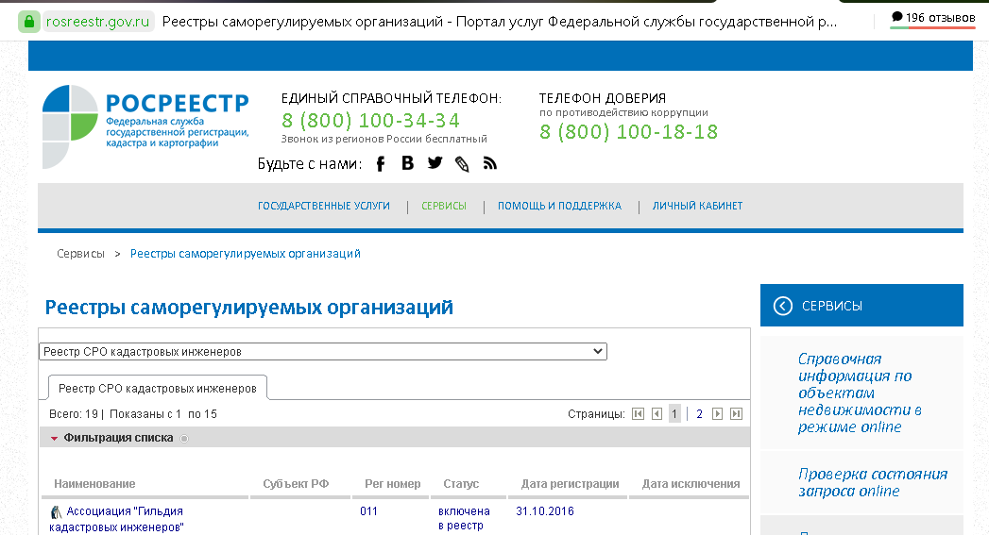
Шаг 2. Зайдите на сайт КАЖДОЙ действующей СРО, откройте вкладку «Реестр членов СРО», в поисковике выберите исследуемый регион и сформируйте искомый список действующих членов СРО – кадастровых инженеров.
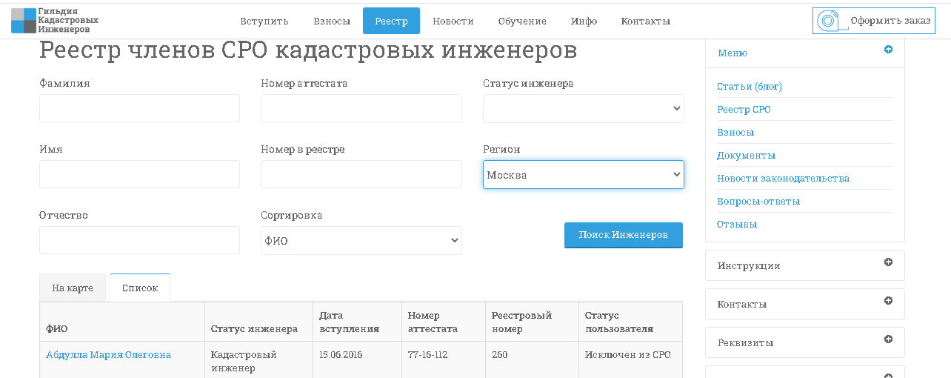
Шаг 3. Откройте аккаунт каждого действующего члена СРО, перенесите ФИО, номер ГРКИ и форму организации кадастровой деятельности (ОПФ, сокращенное наименование, адрес (город) юридического лица –работодателя кадастрового инженера или ИП, учредителем которого является кадастровый инженер) в табл.4 (формат Excel).
Таблица 4
База данных кадастровой деятельности Москвы
ФИО | ГРКИ | СРО | Результаты профессиональной деятельности |  |  |  |  |  |  | Форма кадастровой деятельности
ФИО | ГРКИ | СРО | 2016 |  |  | … | 2020 (н.в.) |  |  | Форма кадастровой деятельности
ФИО | ГРКИ | СРО | всего решений | из них: |  |  | всего решений | из них: |  | Форма кадастровой деятельности
 |  |  |  | отказы | % отказов |  | всего решений | отказы | % отказов | Форма кадастровой деятельности
1 | 2 | 3 | 4 | 5 | 6 | … | 16 | 17 | 18 | 19
1. Агафонова Наталья Васильевна | 17043 | 11 | 0 | 0 | 0 | … | 11 | 5 | 45 | ООО "Азимут-Кадастр", М
… (не менее 50 кадастровых инженеров)
Итого | Х | Х | 54475 | 2045 | 3,75 |  | 58119 | 117 | 0,20 | Х
Шаг 4. Пройдите по ссылке «Реестр кадастровых инженеров» https://rosreestr.gov.ru/wps/portal/p/cc_ib_portal_services/cc_ib_sro_reestrs. Откройте аккаунт каждого кадастрового инженера по ФИО или номеру ГРКИ, раздел «Результаты профессиональной деятельности». Скопируйте результаты профессиональной деятельности за 12 месяцев (полный календарный год) каждого кадастрового инженера в соответствующие столбцы табл.4. Рассчитайте % отказов (Отказы : Всего решений х 100). Заполните столбцы «%отказов» и строку «Итого» табл. 4.
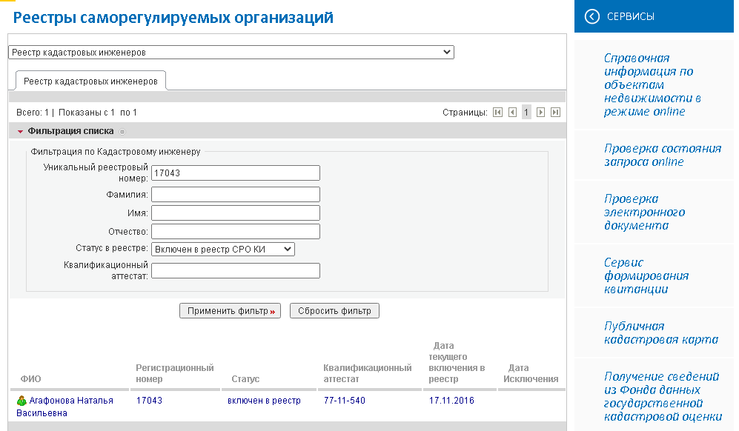
Шаг 5. Напишите комментарий к табл. 4.
Пример комментария. Исполнителем работ в кадастровой отрасли является кадастровый инженер. Сведения о деятельности кадастровых инженеров аккумулируются в государственном информационном ресурсе – реестре кадастровых инженеров, который является доступным для любых лиц и позволяет оценить состояние кадастровой деятельности в регионе.
На основе данного ресурса был исследован региональный состав кадастровых инженеров Москвы (в пределах выборки – 50 действующих кадастровых инженеров из 1262 реестровых кадастровых инженеров) по следующим признакам: форма организации кадастровой деятельности, принадлежность к СРО, регион профессиональной деятельности, профессиональная активность, другие признаки.
По состоянию на 12 августа 2020 года в Москве зарегистрировано 1437 кадастровых инженеров, в том числе 1262 действующих, что составляет 7,2% от общей численности реестровых кадастровых инженеров (источник – Забаева М.Н. Экономика кадастровой деятельности : учебник / М.Н. Забаева. — Москва : КНОРУС, 2022. — 376 с.).
Согласно 221-ФЗ, каждый кадастровый инженер должен быть членом СРО. Из 19-ти действующих СРО москвичей нет лишь в СРО 004 и СРО 014. Наибольшее число кадастровых инженеров Москвы выбрали СРО 002, 003, 011. Удельный вес этих СРО по исследуемому региону составляет 27,6%, 13,5%, 11,4% соответственно. Предпочтения москвичей объясняются лучшими условиями вступления и работы в составе этих СРО, а также местоположением – все три СРО зарегистрированы и расположены в Москве. Обращает на себя внимание большая доля столичных кадастровых инженеров, не состоящих в СРО (34,9%). Это исключенные из Реестра или бездействующие кадастровые инженеры.
Результаты профессиональной деятельности отражаются кадастровыми инженерами в личных кабинетах и в сгруппированном виде выставляются на сайте Росреестра в соответствующем разделе аккаунта каждого кадастрового инженера. В табл.4 представлены результаты профессиональной деятельности кадастровых инженеров Москвы. При общей тенденции сокращения численности действующих кадастровых инженеров, сокращается среднестатистическое число сделок, заключенных кадастровым инженером региона.
Обращает на себя внимание существенный процент бездействующих кадастровых инженеров – порядка 50%. Этот факт подтверждает опасения экспертов в части избытка кадастровых инженеров, работающих на территории Москвы. Позитивным моментом является интенсивное снижение решений об отказе, принятых по основаниям статьи 27 Ф, о необходимости устранения кадастровых ошибок, о приостановлении осуществления кадастрового учета, о приостановлении осуществления кадастрового учета, с момента введения в действие механизма саморегулирования в кадастровой отрасли.
Итак, сегодня в регионе 1262действующих кадастровых инженера. Это на порядок больше, чем в среднем по России. На каждого действующего инженера в 2016 году приходилось почти 90 сделок в год, что на 20 сделок больше, чем в 2020 году, то есть производительность труда в отрасли падает. Наибольшее число сделок, заключенных кадастровым инженером, в 2020 г. – 2447, наименьшее число сделок, приходящихся на одного инженера, – 1. При этом, численность реестровых кадастровых инженеров остается значительной и даже растет, что означает рост конкуренции в исследуемом региональном сегменте.
Согласно 221-ФЗ, кадастровый инженер может работать в одном из двух статусов: зарегистрироваться в качестве индивидуального предпринимателя или заключить трудовой договор с учредителем юридического лица. Совокупность юридических лиц и индивидуальных предпринимателей образует кадастровую отрасль. Сегодня на территории Москвы работают 387 юридических лиц и 104 индивидуальных предпринимателя. Наибольший объем работ приходится на юридических лиц (более 70%), в составе которых 340 юридических лиц – это ООО, 30 – акционерные общества, 17 – государственные учреждения и предприятия.
Из 387 юридических лиц, работающих в исследуемом регионе, 85 (25%) зарегистрированы в других субъектах России, в том числе: 68 – в Московской области, 17 – в Санкт-Петербурге, Республике Крым, Тверской, Смоленской и других областях. В большой долей вероятности можно предположить, что московские организации также работают на территории других субъектов РФ, нарушая границы исследуемого рынка.
Крупнейшими экономическими субъектами, действующими на рассматриваемом рынке в 2016 году, являлись: ГБУ «МосгорБТИ» – доля рынка 18%, ГБУ «Мосгоргеотрест» – 6%, АО, «Ростехинвентаризация» – 4%, ООО «МКЦ»– 4%, ООО«Центр оформления недвижимости» – 3%.В 2016 году эти компании обслуживали 35% рынка, что наводит на мысли об экономической концентрации в исследуемом сегменте.
В 2017 году наметился спад исследуемого рынка, который наблюдается до сих пор. Наблюдается отрицательная динамика объемов работ, выполняемых экономическими субъектами кадастровой отрасли. Перспективы дальнейшего развития кадастровой отрасли во многом зависят от социально-экономической ситуации в стране и регионе, а также реализуемых мер государственной поддержки кадастровых экономических субъектов.
Рекомендуемые информационные источники при выполнении задания:
- Федеральный закон от 24.07.2007 N 221-ФЗ «О кадастровой деятельности»http://www.consultant.ru/document/cons_doc_LAW_70088/;
- Государственная программа РФ «Экономическое развитие и инновационная экономика», подпрограмма «Государственная регистрация прав, кадастр и картография», утв. постановлением Правительства РФ от 15.04.2014 № 316 (в редакции постановления Правительства РФ от 31.03.2021 № 513);
- Федеральный закон от 30 апреля 2021 г. N 120-ФЗ «О внесении изменений в Федеральный закон «О государственной регистрации недвижимости» и отдельные законодательные акты Российской Федерации»;
- http://www.consultant.ru, https://www.elibrary.ru.https://rosreestr.ru;
- Забаева, М. Н. Идентификация роли и места землеустройства и кадастра в современной экономике России / М. Н. Забаева, А. М. Тарарин, С. И. Васютинская // Актуальные проблемы геодезии, кадастра, рационального земле- и природопользования: сборник трудов II Международной научно-практической конференции. — Тюмень : ТИУ, 2019. С. 128—133.https://www.elibrary.ru/item.asp?id=38536725;
- Забаева, М. Н. Конкуренция как фактор эффективной кадастровой деятельности в условиях цифровой трансформации экономики региона (на примере Москвы) // Управление земельно-имущественными отношениями: материалы ХV международной научно-практической конференции. — Пенза : ПГУАС, 2019. С. 175—182.;
- Забаева, М. Н. О необходимости актуализации роли и места кадастровой деятельности в современной экономике России // Актуальные вопросы землепользования и управления недвижимостью: сборник статей Всероссийской научно-практической конференции (с международным участием). — Екатеринбург : Уральский государственный горный университет, 2019. С. 201—211. https://www.elibrary.ru/item.asp?id=38193344;
- Забаева, М. Н. Цифровой формат данных Росреестра в части кадастровой деятельности (на примере Москвы) // Актуальные проблемы геодезии, кадастра, рационального земле- и природопользования: материалы III Международной научно-практической конференции. — Тюмень : ТИУ, 2020.С. 263-271.https://www.elibrary.ru/item.asp?id=44095080;
- Камынина, Н. Р. Формирование кадастровой отрасли и ее место в экономике России / Н. Р. Камынина, М. Н. Забаева, А. М. Тарарин // Известия высших учебных заведений. Геодезия и аэрофотосъемка. — 2019. — Т. 63. — № 5. — С. 533—544.https://www.elibrary.ru/item.asp?id=41382291;
- Забаева М.Н. Экономика кадастровой деятельности : учебник / М.Н. Забаева. — Москва : КНОРУС, 2022. — 376 с.;
- иные источники.
Рекомендуемый объем – 10и более страниц.
Задание 3. Выявление тренда
и прогнозирование развития кадастровой отрасли

Рекомендуемый алгоритм выполнения задания.
Шаг 1. Выберите надлежащий формат таблицы для аналитического выравнивания ряда динамики региональных объемов кадастровых работ:
- для четного числа лет исследуемого временного интервала, например, 6 лет, с 2014 г. по 2019 г. (табл. 5а);
-для нечетного числа лет исследуемого временного интервала, например, 7 лет, с 2014 г. по 2020 г. (табл. 5б).

Таблица5а
Вспомогательная таблица для аналитического выравнивания ряда динамики
Годы | Объем кадастровых работ, тыс решений ($y_{i}$) | Условное обозначение периодов (t) | $$t^{2}$$ | $$y_{i}t$$ | Выровненные уровни ряда, тыс решений ($\hat{y_{i}}$) | ${(y}_{i}-\hat{y_{i}}$) | $${{(y}_{i}-\hat{y_{i}})}^{2}$$
1 | 2 | 3 | 4 | 5 | 6 | 7 | 8
2014 |  | -3 | 9
2015 |  | -2 | 4
2016 |  | -1 | 1
2017 |  | +1 | 1
2018 |  | +2 | 4
2019 |  | +3 | 9
итого |  | 0 | 28
Таблица 5б
Вспомогательная таблица для аналитического выравнивания ряда динамики
Годы | Объем кадастровых работ, тыс решений ($y_{i}$) | Условное обозначение периодов (t) | $$t^{2}$$ | $$y_{i}t$$ | Выровненные уровни ряда, тыс решений ($\hat{y_{i}}$) | ${(y}_{i}-\hat{y_{i}}$) | $${{(y}_{i}-\hat{y_{i}})}^{2}$$
1 | 2 | 3 | 4 | 5 | 6 | 7 | 8
2014 |  | -3 | 9
2015 |  | -2 | 4
2016 |  | -1 | 1
2017 |  | 0 | 0
2018 |  | +1 | 1
2019 |  | +2 | 4
2020 |  | +3 | 9
итого |  | 0 | 28
Шаг 2. Скопируйте итоги столбцов «Всего решений» табл.4 в столбец 2 табл.5. Рассчитайте «Итого» столбца 2 и построчные данные столбца 5 табл.5.
Таблица5
Вспомогательная таблица для аналитического выравнивания ряда динамики
Годы | Объем кадастровых работ, тыс решений ($y_{i}$) | Условное обозначение периодов (t) | $$t^{2}$$ | $$y_{i}t$$ | Выровненные уровни ряда, тыс решений ($\hat{y_{i}}$) | ${(y}_{i}-\hat{y_{i}}$) | $${{(y}_{i}-\hat{y_{i}})}^{2}$$
1 | 2 | 3 | 4 | 5 | 6 | 7 | 8
2016 | 53 | -2 | 4 | -106
2017 | 60 | -1 | 1 | -60
2018 | 71 | 0 | 0 | 0
2019 | 64 | +1 | 1 | 64
2020 | 58 | +2 | 4 | 116
итого | 306 | 0 | 10 | 14
Шаг 3. Используя итоги столбцов 2,4,5табл. 5 определите параметры уравнения прямой:$а=\frac{\sum{y_{i}}}{n}=\frac{306}{5}=61,2$, $b=\frac{\sum{y_{i}t}}{\sum{t^{2}}}=\frac{14}{10}=1,4$,
n–число исследуемых периодов (лет).
Шаг 4. По рассчитанным параметрам запишите уравнение ряда динамики объемов кадастровых работ:$\hat{y}=a+bt=61,2+1,4t$
Шаг 5. Используя приведенное уравнение рассчитайте теоретические значения и заполните построчно столбец 6 табл.5.
Таблица5
Вспомогательная таблица для аналитического выравнивания ряда динамики
Годы | Объем кадастровых работ, тысрешений ($y_{i}$) | Условное обозначение периодов (t) | $$t^{2}$$ | $$y_{i}t$$ | Выровненные уровни ряда, тыс решений ($\hat{y_{i}}$) | ${(y}_{i}-\hat{y_{i}}$) | $${{(y}_{i}-\hat{y_{i}})}^{2}$$
1 | 2 | 3 | 4 | 5 | 6 | 7 | 8
2016 | 53 | -2 | 4 | -106 | 58,4
2017 | 60 | -1 | 1 | -60 | 59,8
2018 | 71 | 0 | 0 | 0 | 61,2
2019 | 64 | +1 | 1 | 64 | 62,6
2020 | 58 | +2 | 4 | 116 | 64,0
итого | 306 | 0 | 10 | 14 | 306
Шаг 6. Проверьте правильность выполненных расчетов:
$\sum{у}=\sum{\overset{̑}{у}; 306=306}$– расчет верный.
Шаг 7. Сделайте выводы о сложившейся в исследуемом сегменте ситуации и выполните экстраполяцию (распространите выводы, сделанные по результатам исследования, на ситуацию в будущем).
Согласно полученному уравнению за анализируемый период, объем кадастровых работ ежегодно возрастал на 1,4 тыс. решений. Если такая тенденция сохранится в будущем, то точечный прогноз на 2021 год может быть определен при помощи уравнения следующего вида:
$$\hat{y}=61,2+1,4(+3)$$
В 2021 году объем кадастровых работ составит 65,4 тыс. решений.
Шаг 8. Постройте тренд объема кадастровых работ в регионе:
- Выполните настройки. Вставка. Диаграмма. График. Линия.
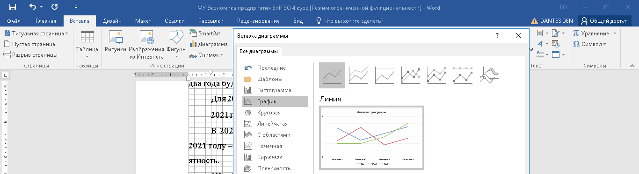
- По данным столбца 2 табл.5 постройте график динамики объемов кадастровых работ в регионе.

- Добавьте элемент диаграммы «Линия тренда», Линейная.
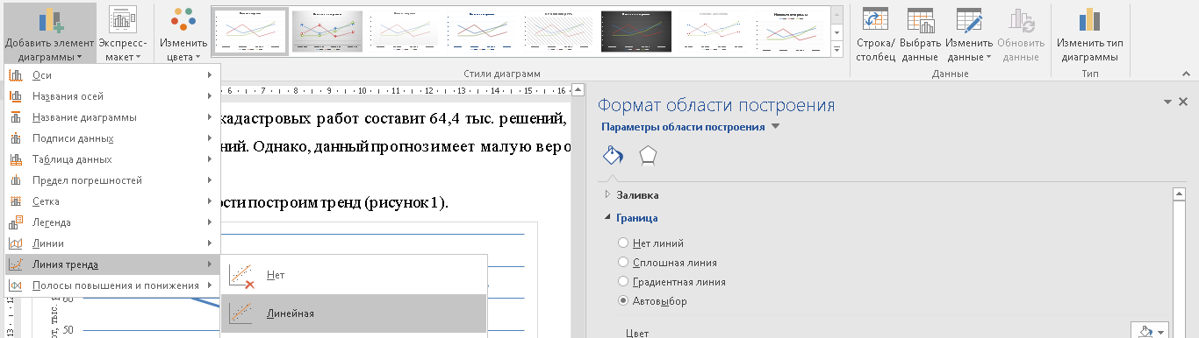
-Постройте тренд

Рисунок 3. Тренд объема кадастровых работ в регионе
Шаг 9. Рассчитайте построчные данные столбцов 7 и 8 табл.5.
Таблица5
Вспомогательная таблица для аналитического выравнивания ряда динамики
Годы | Объем кадастровых работ, тысрешений ($y_{i}$) | Условное обозначение периодов (t) | $$t^{2}$$ | $$y_{i}t$$ | Выровненные уровни ряда, тыс решений ($\hat{y_{i}}$) | ${(y}_{i}-\hat{y_{i}}$) | $${{(y}_{i}-\hat{y_{i}})}^{2}$$
1 | 2 | 3 | 4 | 5 | 6 | 7 | 8
2016 | 53 | -2 | 4 | -106 | 58,4 | -5,4 | 29,16
2017 | 60 | -1 | 1 | -60 | 59,8 | 0,2 | 0,04
2018 | 71 | 0 | 0 | 0 | 61,2 | 9,8 | 96,04
2019 | 64 | +1 | 1 | 64 | 62,6 | 1,4 | 1,96
2020 | 58 | +2 | 4 | 116 | 64,0 | -6,0 | 36,00
итого | 306 | 0 | 10 | 14 | 306 | 0 | 163,2

Шаг 10. Выполните подстановку расчетного значения строки «Итого» столбца 8 табл. 5 в формулу расчета средней квадратической ошибки:
$σ=\sqrt{\frac{\sum{(у_{i}-{\overset{̑}{у}}_{i})^{2}}}{n}=\sqrt{\frac{163,2}{5}}=}5$,71
Шаг 11. Запишите интервал прогнозных объемов кадастровых работ для 2021 года:
$$\hat{y}-5,71≺\overset{̑}{у}≺\overset{̑}{у}+5,71$$
$65,4-5,71≺\overset{̑}{у}≺65,4+5,71$;
$$59,69≺\overset{̑}{у}≺71,11$$
Расчетные прогнозные значения могут быть достигнуты в реальности при условии выявления и устранения проблем кадастровой отрасли в регионе.
Рекомендуемые информационные источники при выполнении задания:
- Забаева М.Н. Экономика кадастровой деятельности : учебник / М.Н. Забаева. — Москва : КНОРУС, 2022. — 376 с.;
- иные источники.
Рекомендуемый объем – 3-5 страниц.

Задание 4. Идентификация проблем и
выбор направлений развития кадастровой деятельности в регионе

Рекомендуемый алгоритм выполнения задания:
1. Функции и роль регионального отделения Росреестра. Экономические и правовые барьеры. Программное развитие кадастровой отрасли.
2. Функции и роль СРО кадастровых инженеров, задействованных в поддержке кадастровой деятельности в регионе.
3. Актуальные проблемы развития кадастровой деятельности в регионе.
4. Перспективы развития кадастровой деятельности в регионе.
5. Ваши предложения в части развития кадастровой деятельности в регионе. Предложения должны быть обоснованы, доказаны.
Рекомендуемые информационные источники при выполнении задания:
- Забаева М.Н. Экономика кадастровой деятельности : учебник / М.Н. Забаева. — Москва : КНОРУС, 2022. — 376 с.;
- Отчет о деятельности территориального отдела Управления РОСРЕЕСТРА исследуемого региона;
- https://elibrary.ru;
- иные источники.
Рекомендуемый объем – 1-2 страницы.
Задание 5. Разработка презентации
и подготовка к защите контрольной работы

Презентация – это слайды, выполненные в PowerPoint (или ином редакторе) и демонстрируемые докладчиком во время защиты контрольной работы. Слайды с текстовым материалом, таблицами, рисунками, иными объектами визуализируют результаты выполнения заданий в составе контрольной работы, содержат подсказки для докладчика и существенно упрощают его выступление. Объем презентации – 10-15 слайдов. Время презентации – 7-10 минут. Примерная структура презентации.
- первый слайд дублирует информацию титульного листа контрольной работы (с обязательным указанием региона исследования);
- второй слайд – цели и задачи контрольной работы;
- последовательное расположение слайдов согласно структуре контрольной работы;
- последний слайд – заключение (выводы). Выводы зеркальны поставленным задачам.
Рекомендации по разработке презентации.
1. Планируйте логическую последовательность показа слайдов в пределах отведенного времени. Сначала подготовьте текст доклада, обозначьте места, где необходимы слайды и только потом приступайте к созданию презентации. Слайдов должно быть столько, и они должны быть такими, чтобы в процессе доклада не пришлось вспоминать, что конкретно имелось в виду, на ходу подбирать слова или пытаться вставить в презентацию незапланированную картинку.
2. При планировании презентации исключите необходимость прокручивания слайдов в обратном направлении во время выступления. Если в процессе доклада необходимо сделать ссылку на информацию, представленную на слайде ранее, скопируйте нужный вам слайд и вставьте его повторно по ходу выступления.
3. Излагайте результаты своих исследований кратко и по существу. Слайды должны быть не пустыми и не перегруженными. Размещайте на слайдах только необходимый текст, значимость которого и является поводом для создания слайдов. Дополнения, пояснения замените иллюстрациями (рисунками, таблицами, др. объектами) либо откажитесь от них.
4. Не создавайте ничего технически сложного, соблюдайте принципы научности. Всё должно быть минималистично и понятно. Откажитесь от спецэффектов (вращающиеся заголовки, падающий текст, звуковое сопровождение появления текста или смены слайдов, анимированная графика, др.).
5. Соблюдайте единство цвета и стиля оформления презентации. Основной текст, а также «сквозные» элементы (ФИО докладчика, заголовки, нумерация слайдов и т.п.), размещайте на одном и том же месте таким образом, чтобы, текст не «плясал», объекты не «гуляли». Используйте стандартные шрифты и сочетаемые комбинации цветов. По возможности откажитесь от слов и предложений, написанных ПРОПИСНЫМИ БУКВАМИ, восклицательных и вопросительных знаков, многослойного выделения текста. Не злоупотребляйте «жирным» и «курсивным» начертанием текста.
6. Не копируйте чужие мысли, фото, рисунки, таблицы. Создавайте объекты самостоятельно. Это обеспечит вашей презентации надлежащее качество и оригинальность.
7. Подготовьтесь к презентации. Накануне защиты расскажите ВСЛУХ доклад, листая презентацию. При необходимости разбейте на несколько простых сложные предложения. Замените трудные для произношения слова на более простые и легко запоминающиеся.

Задание 6. Проверка на антиплагиат текста контрольной работы
Проверка на антиплагиат — это по поиск заимствований в тексте контрольной работы в целях соблюдения чужих авторских прав.
Алгоритм работы в системе «Антиплагиат»:
- Регистрация. Пройдите по ссылке https://www.antiplagiat.ru и зарегистрируйтесь в системе.
- Загрузка. Загрузите в систему текст контрольной работы.
- Поиск. Система выполнит поиск текста контрольной работы в базах источников с помощью уникальных алгоритмов поиска.
- Анализ. Система выполнит анализ совпадений и определит фрагменты заимствований или цитирований.
- Результат. Система сформирует отчет о результатах проверки текста контрольной работы на заимствования.
- Оценка результата. Вы оцените качество текста контрольной работы на основе отчета и поймете какие фрагменты (наиболее весомые заимствования) нуждаются в доработке.
Рекомендуемый процент оригинальности текста – 70 и более.

4. Методические указания по оформлению контрольной работы
Требования к структуре контрольной работы:
Структура оформления контрольной работы:
– титульный лист (см. приложение 1);
– содержание (см. приложение 2). Содержание рекомендуется оформлять в табличной форме с невидимыми границами. В содержании указываются номера страниц, с которых начинаются изложения заданий;
– основная часть (текст выполненных заданий).
Рекомендации по выполнению контрольной работы.
1. Приступать к выполнению контрольной работы целесообразно после проработки теории вопроса в формате посещения лекций и практических занятий, изучения материалов презентаций в системе СДО, рекомендуемых информационных источников. Текущие консультации предназначены для разъяснения узких вопросов связанных, например, с изменением рыночной конъюнктуры, или со спецификой конкретного региона, а не для повтора материала, изложенного на лекциях, в настоящем учебно-методическом пособии, в презентациях.
2. Пройдите по ссылке https://elibrary.ru, зарегистрируйтесь и формируйте поисковые запросы. Пользование библиотекой позволит вам всегда быть в тренде и существенно сократит время получения актуальной информации.
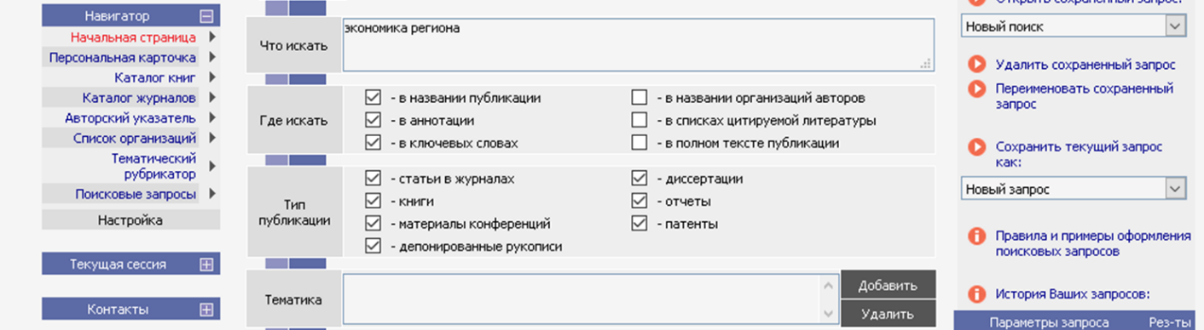
3. Перепоручая выполнение контрольной работы третьему лицу или копируя фрагменты чужих контрольных работ не забывайте, что контрольные работы проверяет один и тот же преподаватель. В случае неоднократных заимствований текста, например, прошлогодних контрольных работ, контрольная работа будет отправлена вам на переработку. К тому же именно вам, а не третьему лицу, предстоит защищать контрольную работу, а значит уметь объяснить, например, как именно рассчитаны те или иные показатели. Самостоятельное выполнение контрольной работы позволит вам сформировать важные цифровые компетенции, такие как, умение анализировать отраслевые базы данных, интерпретировать отраслевую экономическую информацию и распознавать цифровой «шум» и многие другие. Указанные компетенции необходимы при написании ВКР, высоко котируются работодателями.
4. Изложение материала в контрольной работе должно быть последовательным и логичным, осуществляться от третьего лица в научно-прикладном стиле. Основные положения работы должны быть иллюстрированы цифровыми данными, при необходимости оформленными в таблицы. Комментарии к таблицам и рисункам должны быть конкретным и опираться на результаты расчетов и исследований. Написанный текст необходимо тщательно вычитать и только потом отправлять на проверку преподавателю.
Правила оформления контрольной работы:
– Главные настройки. Шрифт темы – Times New Roman. Размер шрифта – 14. Выровнять по ширине;
– Вставка. Добавить номера страниц. Внизу страницы. Особый колонтитул для первой страницы;
– Макет. Параметры страницы. Поля: левое – 3 см, правое – 1 см, верхнее/ нижнее – 2 см. Абзац (междустрочный интервал) – 1,5. Отступ первой строки (красная строка) – 1,25 см. Расстановка переносов «авто». Отступы и интервалы – 0;
– Вставка. Таблица. Вставить таблицу. Вставить таблицу Excel.Каждая таблица должна иметь заголовок. В правом верхнем углу таблицы над ее заголовком помещают надпись «Таблица» с указанием номера таблицы. Таблицы нумеруются последовательно арабскими цифрами;
– Вставка. Диаграмма (рисунок). Рисунки нумеруются последовательно арабскими цифрами. У каждого рисунка должно быть название. Название рисунка указывается под ним;
– Вставка. Объект. Уравнение. Вставить новое уравнение.
Типичные ошибки при оформлении: нарушение полей, красной строки, использование нескольких шрифтов, наличие необоснованных отступов; создание рисунков и формул без использования рекомендуемых редакторов; отсутствие нумерации, названий и ссылок на таблицы, рисунки, формулы. При неоднократном нарушении правил оформления контрольная работа возвращается на доработку.
Рекомендации по самопроверке оформления.
1. Добавить линейку и сетку. Проверить настройки красной строки, полей, границ.
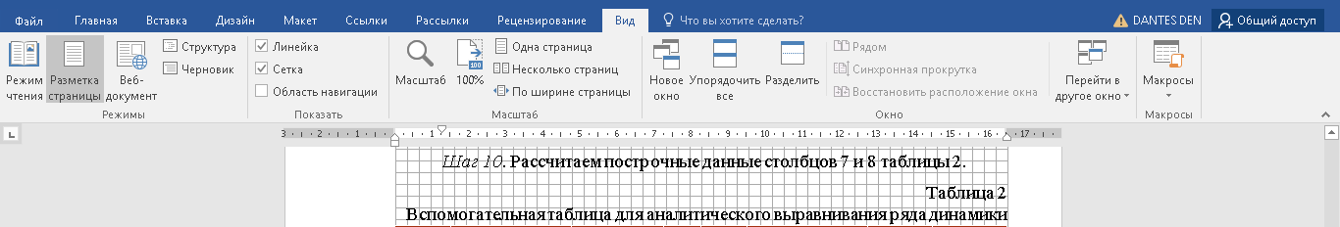
2. Выделить все, убрать интервалы и отступы.
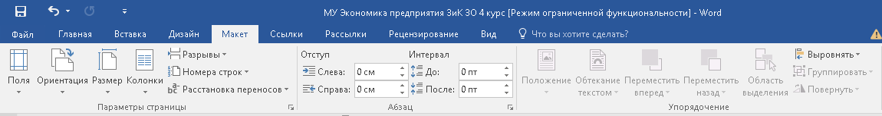
Основные критерии оценки контрольной работы: методический уровень, полнота и качество выполнения заданий; умение работать с информационными источниками, выполнять расчеты, интерпретировать и анализировать данные, делать выводы и разрабатывать предложения; качество презентации и уровень подготовки студента к защите. Критерии позволяют сформировать мнение об уровне подготовки студента и оценить результаты его работы на «отлично», «хорошо», «удовлетворительно», «неудовлетворительно». При неудовлетворительной оценке защиты работы студент имеет право повторно ее защищать после доработки и внесения исправлений.

Приложение 1
Федеральное государственное бюджетное образовательное учреждение
высшего образования
«Текст»
(Текст)

КОНТРОЛЬНАЯ РАБОТА
по дисциплине «Экономика в профессиональной деятельности»

для студентов заочной формы обучения
по направлению подготовки 21 текс

ФИО _________________________

Москва 20__
Приложение 2
СОДЕРЖАНИЕ
 | стр.
Задание 1. Краткая характеристика  региона кадастровой деятельности | 3
Задание 2. Формирование
региональной базы данных кадастровой деятельности
Задание 3. Выявление тренда
и прогнозирование развития кадастровой отрасли
Задание 4. Идентификация проблем
и выбор направлений развития кадастровой деятельности в регионе
Задание 5. Разработка презентации
и подготовка к защите контрольной работы
Задание 6. Проверка на антиплагиат текста контрольной работы

Экономика в профессиональной деятельности:
учебно-методическое пособие

